Министерство образования и науки Российской Федерации
Муромский институт (филиал)
федерального государственного бюджетного образовательного учреждения высшего образования
«Владимирский государственный университет
Имени Александра Григорьевича и Николая Григорьевича Столетовых»
(МИ ВлГУ)

Факультет ИТР
Кафедра: ПИн

Курсовая работа

По: Распределённые системы обработки данных
Тема: Веб-приложение «Кулинарный блог»

Руководитель
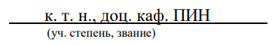
Кульков Я.Ю.
(Оценка)
(фамилия, инициалы)

(подпись) (дата)
Члены комиссии
Студент ПИН-122
(группа)
Загребин Д. А.
(Подпись Ф.И.О.)
(фамилия, инициалы)
(Подпись Ф.И.О.)

(подпись) (дата)
Муром 2025

В работе представлено распределённое клиент‑серверное приложение «Кулинарный блог» с мобильным клиентом для Android и серверной частью на Spring Boot. Цель проекта — создать информационную систему для публикации и управления рецептами, которая обеспечивает синхронизацию мобильного клиента с сервером, удобный веб‑/API‑интерфейс и разграничение прав доступа. Для разработки серверной части использован язык Java (минимум Java 17) и фреймворк Spring Boot. Сервер реализует REST API, аутентификацию на базе JWT, хранение медиафайлов на диске с безопасной логикой сохранения/удаления, миграции базы данных Flyway и JPA/Hibernate для работы с PostgreSQL. Мобильное приложение реализовано как клиент для Android (разворачивается в Android Studio) и обеспечивает работу с API сервера — просмотр ленты, создание/редактирование рецептов, загрузку изображений и т.д.

The paper presents a distributed client‑server application "Culinary Blog" with a mobile client for Android and a server part on Spring Boot. The goal of the project is to create an information system for publishing and managing recipes, which ensures synchronization of the mobile client with the server, a user‑friendly web/API interface and access rights differentiation. The Java language (at least Java 17) and the Spring Boot framework were used to develop the server side. The server implements REST API, JWT-based authentication, storage of media files on disk with secure save/delete logic, migration of Flyway and JPA/Hibernate databases to work with PostgreSQL. The mobile application is implemented as an Android client (deployed in Android Studio) and provides work with the server API — viewing the feed, creating/editing recipes, uploading images, etc.

Содержание
Содержание 4
Введение 5
1. Анализ технического задания 6
2. Разработка моделей данных 9
3. Проектирование работы системы 11
4. Разработка и реализация системы 13
4.1. Создание базы данных 13
4.2. Структура приложения 14
5. Тестирование системы 17
6. Руководство пользователя 19
7. Руководство программиста 21
Заключение 25
Список используемой литературы 26
Приложения 27
Приложение A 27
Приложение Б 29
Приложение В 32

Введение

Современные веб‑ и мобильные платформы в сфере гастрономии автоматизируют публикацию рецептов, управление структурой контента (ингредиенты, теги, шаги приготовления), взаимодействие с аудиторией (комментарии, лайки, подписки) и формирование аналитических отчётов. При ручном ведении и использовании разрозненных инструментов рост числа рецептов и пользователей приводит к ошибкам, дублированию данных и снижению качества пользовательского опыта. Внедрение единой распределённой информационной системы позволяет повысить целостность данных, ускорить модерацию и обновление контента, а также предоставить масштабируемую платформу для дальнейшего развития.
Актуальность. Разработка автоматизированной информационной системы (АИС) «Кулинарный блог» обоснована необходимостью централизованного управления рецептами, мультимедиа и метаданными, обеспечения синхронизации мобильных клиентов с сервером и предоставления инструментов аналитики по популярности контента и активности пользователей.
Цель работы. Разработать распределённую клиент‑серверную АИС «Кулинарный блог», обеспечивающую удобное создание, хранение и поиск рецептов, безопасное взаимодействие пользователей и генерацию аналитических отчётов о популярности контента.
Задачи:
- Спроектировать архитектуру клиент‑серверного приложения на основе Spring Boot (сервер) и мобильного клиента для Android (Kotlin/Java), с REST‑API для взаимодействия.
- Реализовать CRUD‑операции для основных сущностей: рецепты, ингредиенты, теги, шаги приготовления, пользователи, комментарии, избранное/лайки и подписки.
- Обеспечить аутентификацию и авторизацию (JWT), разграничение прав ролей (admin/user) и защиту эндпоинтов.
- Реализовать безопасную загрузку и хранение медиафайлов (обложки, изображения шагов, аватары) с валидацией типов/расширений и защитой от path‑traversal.
- Создать административные API/панель для управления контентом и пользователями.
Практическая значимость: готовое решение, пригодное для развёртывания (Spring Boot + PostgreSQL, Flyway, файловое хранилище для медиа), с реализованными основными функциями: публикация/редактирование рецептов, управление ингредиентами и тегами, загрузка изображений, лайки/подписки, разграничение прав доступа и базовая аналитика. Система спроектирована так, чтобы её можно было расширить — интегрировать CDN, добавить полнотекстовый поиск, рекомендательную систему и экспорт отчётов для бизнес‑аналитики.

1. Анализ технического задания

1.1 Описание предметной области
В настоящее время кулинарные энтузиасты, профессиональные повара и пищевые блогеры сталкиваются с рядом системных проблем при ведении и потреблении кулинарного контента, поскольку основными платформами для размещения подобного контента являются социальные сети, которые имеют ряд недостатков для ведения кулинарного блога:
- Каждый автор использует собственную структуру описания рецептов, что делает невозможным автоматизированную обработку и сравнение данных. Распространенные платформы не имеют инструментов для
- Существующие платформы не предоставляют продвинутой фильтрации по техническим параметрам блюд (время приготовления, калорийность, пищевая ценность)
- Отсутствуют специализированные инструменты для построения кулинарного сообщества вокруг контента
- Владельцам платформ сложно поддерживать единые стандарты качества контента и бороться с некорректными рецептами
Разработка специализированной платформы «Кулинарный блог» обусловлена растущим спросом на структурированный кулинарный контент, увеличением числа домашних поваров, и тенденцией к осознанному питанию, требующему точных данных о составе блюд.

1.2 Стейкхолдеры
Анонимный пользователь. Он заинтересован в том, чтобы знакомиться с платформой, получить свободный доступ к кулинарным рецептам или статьям, найти источник вдохновения, найти решение интересующей кулинарной проблемы.
Зарегистрированный пользователь. Заинтересован в систематизации кулинарного опыта, создание личной кулинарной библиотеки, получать персонализированные рекомендации, следить за любимыми авторами, а также участие в сообществе.
Автор. Он заинтересован в размещении своих постов и получения обратного отклика, а также в потенциальной монетизации своего труда.

1.3 Категории пользователей
Гость (анонимный пользователь). Основной функцией является потребление публичного контента. Его возможности включают:
- Просмотр опубликованных постов
- Использование поиска и фильтров
- Просмотр публичных профилей авторов
- Чтение комментариев.
Автор (объединение стейкхолдеров автора и зарегистрированного пользователя). К функциям относятся потребление контента и социальное взаимодействие, а также создание и управление контентом. Его возможности включают:
- Все права Гостя
- Создание, редактирование, удаление собственных комментариев
- Лайк/снятие лайка с постов
- Подписка/отписка от авторов
- Редактирование личного профиля
- Доступ к личному кабинету
- Полное управление своими постами
Администратор. Имеет полное управление системой. Его возможности включают:
- Все возможности Модератора
- Полное управление пользователями
- Управление системными справочниками (теги, ингредиенты)

1.4 Функциональные требования
1.4.1 Аутентификация и авторизация пользователей
Сервер должен обеспечивать регистрацию и вход пользователей в систему. Аутентификация реализуется по паре «логин – пароль» с использованием технологии JWT (JSON Web Token), что позволяет надёжно разграничивать доступ к API.
Реализуется возможность восстановления пароля по электронной почте, а также выхода из системы с аннулированием токена доступа.
1.4.2 Управление пользователями
Бэкенд должен поддерживать операции создания, обновления и удаления пользовательских записей (для администратора), а также предоставлять публичные профили авторов.
Пользователь может редактировать собственный профиль (имя, описание, аватар), просматривать подписчиков и подписки, а также подписываться на других авторов.
1.4.3 Работа с постами (рецептами и статьями)
Основная функция системы — обработка публикаций. Сервер реализует полный набор CRUD-операций для постов. Каждый пост содержит: заголовок, краткое описание, основной текст, список ингредиентов, шаги приготовления, время, калорийность, обложку и набор тегов.
Сервер также учитывает количество лайков, просмотров и комментариев.
Пост может иметь статус «черновик» или «опубликован», при этом черновики доступны только автору и администратору.
Предусмотрены эндпоинты для фильтрации постов по тегам, дате, популярности и другим параметрам.
1.4.4 Ингредиенты и список покупок
Серверная часть обеспечивает хранение и обработку данных об ингредиентах. Для каждого рецепта можно указать список ингредиентов с количеством и единицей измерения.
Дополнительно реализуется механизм формирования списка покупок, который создаётся из выбранных пользователем рецептов. Сервер сохраняет такие списки и синхронизирует их с мобильным клиентом при подключении к интернету.
1.4.5 Комментарии, лайки и просмотры
Каждый пост может быть прокомментирован другими пользователями. Сервер хранит древовидную структуру комментариев (поддерживаются ответы на комментарии).
Для каждого поста ведётся подсчёт лайков и просмотров. Система гарантирует, что один пользователь не сможет поставить лайк более одного раза.
1.4.6 Поиск и фильтрация контента
Сервер предоставляет возможность полнотекстового поиска по названию, содержимому рецепта, тегам и ингредиентам.
Результаты поиска возвращаются постранично (пагинация). Также предусмотрена фильтрация рецептов по времени приготовления, калорийности, авторам и дате публикации.
1.4.7 Администрирование
Для администратора реализованы инструменты управления данными: просмотр и модерация постов, управление пользователями, тегами и ингредиентами.
Сервер поддерживает генерацию отчётов по статистике использования: количество постов, рейтинг авторов, наиболее популярные рецепты и активность пользователей за период.
Отчёты могут формироваться в форматах PDF и Excel.
Также предусмотрено ведение журнала действий администратора (аудит изменений) с указанием времени и типа выполненных операций.
4.9 Работа с медиа-файлами
Сервер принимает и сохраняет изображения постов, шагов рецептов и аватаров пользователей.

2. Разработка моделей данных
На основе анализа предметной области были определены ключевые сущности системы:
- Post — пост / рецепт
- Назначение: основная сущность контента (рецепт).
- Ключевые поля: id, title, excerpt, content, coverUrl, postType, status, clientId, createdAt/updatedAt, likesCount, commentsCount, viewsCount, calories, cookingTimeMinutes.
- Связи: @ManyToOne author (User), @ManyToMany tags (Tag), @OneToMany steps (RecipeStep), @OneToMany ingredients (PostIngredient).
- User — пользователь / автор
- Назначение: аккаунты пользователей (авторы, админы).
- Ключевые поля: id, username, email, displayName, avatarUrl, passwordHash, role, dateJoined, lastLogin.
- Связи: подписки — self-referencing @ManyToMany (subscriptions/subscribers).
- Tag — метка / категория
- Назначение: маркировка постов.
- Ключевые поля: id, name, slug, color.
- Связи: @ManyToMany posts.
- Ingredient — ингредиент (справочник)
- Назначение: справочник ингредиентов.
- Ключевые поля: id, name.
- Связи: @OneToMany postLinks (PostIngredient).
- PostIngredient — связь пост↔ингредиент (join-entity)
- Назначение: хранит количество и единицу для ингредиента в конкретном посте.
- Ключевые поля: id, quantityValue, unit.
- Связи: @ManyToOne post, @ManyToOne ingredient.
- Ограничение: уникальность (post_id, ingredient_id).
- RecipeStep — шаг рецепта
- Назначение: поэтапные инструкции с опциональным изображением.
- Ключевые поля: id, order (step_order), description, imageUrl.
- Связи: @ManyToOne post.
- Ограничение: уникальность комбинации (post_id, step_order).
- PostLike + PostLikeId — лайки постов
- Назначение: хранит, кто залайкал какой пост (composite PK).
- Ключевые поля: id (PostLikeId: postId, userId), createdAt.
- Связи: @MapsId → post (Post), user (User).
- PostStatus (enum)
- Назначение: статус поста (draft/published/archived) — используется в Post и фильтрации.
Концептуальная модель отражает предметную область кулинарного блога и описывает взаимосвязи между рецептами, ингредиентами, тегами, пользователями и взаимодействиями (лайки, подписки, комментарии). Структура связей оптимизирована под типичные запросы — например, «получить популярные рецепты», «список черновиков автора» или «часто используемые ингредиенты для заданного тега» — и позволяет легко назначать/обновлять связи между сущностями. Логическая модель подробно описывает таблицы БД с типами полей, внешними ключами и ограничениями целостности и подготовлена для физической реализации в PostgreSQL. При проектировании использовались стандартные методики: SADT для декомпозиции бизнес‑процессов и UML‑нотация для визуализации архитектуры (диаграммы классов, последовательностей и состояний), что обеспечивает расширяемость и простоту внесения новых атрибутов и функций.
Разработанные модели данных приведены в приложении А.

3. Проектирование работы системы
Разработка серверной части проекта реализована на современном технологическом стеке на базе Spring Boot (Java 17, Spring Boot 3.x). Архитектура приложения выполнена по многослойному принципу с чётким разделением ответственности: контроллеры (REST API) — за приём и маршрутизацию HTTP-запросов, сервисы — за бизнес-логику и транзакции, ассемблеры/мэпперы — за преобразование DTO и сущностей, репозитории Spring Data JPA — за доступ к реляционной базе данных PostgreSQL. Для управления версией схемы БД используется Flyway; начальная миграция содержит seed-данные (пользователи, теги, ингредиенты и пример поста), что упрощает локальное тестирование.
Приложение предоставляет REST‑интерфейс для работы с кулинарными постами: создание/обновление/удаление постов, получение списка карточек постов с фильтрацией и пагинацией, получение полного поста с ингредиентами и пошаговыми рецептами, поиск по заголовку. В модели предусмотрены сущности Post, RecipeStep, PostIngredient, Tag, User и PostLike; реализованы DTO (PostCardDto, PostFullDto и пр.) и мапперы для безопасной сериализации данных в API. Для выборки полного набора связанных данных используется оптимизированный запрос с EntityGraph, а для списка карточек — двухфазная стратегия: сначала выбираются id по фильтрам, затем — необходимые сущности, что позволяет сохранить порядок и уменьшить нагрузку на ORM.
Функционал работы с медиафайлами реализован через сервис FileStorageService: приём multipart-загрузок через /api/uploads/{type}, сохранение файлов в локальную директорию MEDIA с генерацией уникальных имён и возвратом публичного URL (напр. /media/...). Поддерживаются форматы изображений (jpg, png, webp); есть проверка типа и расширения, защита от path-traversal и логика безопасного удаления файлов при удалении поста или шагов рецепта.
Идентификация и безопасность: используемый механизм аутентификации/авторизации основан на Spring Security (конфигурация CORS, stateless-сессии для JWT, PasswordEncoder — BCrypt). В проекте предусмотрена ролевая модель (администратор, обычный пользователь), а также контроль авторства при обновлении и удалении постов. В коде реализована поддержка аутентифицированного доступа к защищённым эндпоинтам (например, загрузка файлов, изменение постов, управление черновиками).
Бизнес-логика инкапсулирована в сервисных слоях и ассемблерах: PostAssembler собирает и синхронизирует коллекции (теги, ингредиенты, шаги) при создании и обновлении; LikeService реализует атомарную логику лайков с записью в таблицу post_like и атомарной инкрементацией/декрементацией счётчика лайков на уровне БД, что снижает шанс гонок при большом числе параллельных операций. Контроллеры валидируют входящие DTO с помощью Bean Validation (@Valid) и возвращают корректные HTTP‑коды (201 Created при создании, 204 No Content при удалении и т.д.).
Производительность и масштабируемость: в схеме БД предусмотрены индексы (по status+created_at, author_id, slug, name и т.д.), миграция создаёт ограничения и уникальные ключи, что повышает скорость выборок и целостность данных. Запросы для списков и подсчётов оптимизированы (выбор id по фильтрам + fetch связанных сущностей по списку id). Архитектура позволяет разворачивать сервис в одиночном режиме или в кластерной конфигурации за счёт stateless-подхода для REST API и возможности вынесения медиа в отдельное файловое хранилище.
Операционная надёжность и управление: приложение логирует важные события, ошибки при работе с файлами обрабатываются с предупреждениями, критичные операции выполняются в транзакциях. Технические требования: Java 17, Spring Boot 3.x, PostgreSQL, Flyway, Maven; в pom.xml используются библиотеки для JWT (jjwt), Lombok, Spring Data JPA и др. Конфигурация приложения гибко настраивается через переменные окружения (DB_URL, MEDIA_PATH, JWT_SECRET и т.д.).
Интеграция и расширяемость: сервис предоставляет REST API, пригодный для мобильного приложения (Android) и других клиентов; благодаря DTO/слою сервисов легко добавлять новые поля, роли и внешние интеграции (например, CDN для медиа или очередь для асинхронной обработки). Код организован модульно, что упрощает написание интеграционных и юнит‑тестов, а также дальнейшее сопровождение и масштабирование проекта.

4. Разработка и реализация системы

4.1. Создание базы данных
Разработка базы данных для проекта кулинарного блога началась с проектирования реляционной структуры, включающей все сущности, необходимые для хранения публикаций, пользователей и связанной с ними информации. Были созданы и нормализованы основные таблицы, соответствующие бизнес‑логике приложения:
Пользователи (users) — основная таблица для хранения данных о пользователях и авторах. Содержит уникальные username и email, захешированный пароль (password_hash), отображаемое имя (display_name), URL аватара (avatar_url), роль (role), дату регистрации (date_joined) и время последнего входа (last_login). Поля username и email индексированы для быстрого поиска и проверки уникальности.
Посты (posts) — центральная сущность, представляющая публикации (рецепты). Хранит информацию о типе поста (post_type), статусе (status: draft/published/archived), заголовке, кратком описании (excerpt), полном содержимом (content), URL обложки (cover_url), питательной информации (calories, cooking_time_minutes), счётчиках (likes_count, comments_count, views_count), а также временные метки created_at и updated_at.
Теги (tags) — справочник тегов/категорий: имя и цвет. Поддерживается many‑to‑many связь с постами через таблицу post_tags.
Ингредиенты (ingredients) — справочник ингредиентов с уникальным именем. Индекс по имени обеспечивает быстрый поиск и автодополнение.
Связующая таблица post_tags — many‑to‑many между постами и тегами. Обеспечивает гибкость в расширении перечня тегов без изменения архитектуры.
Позиции ингредиентов в посте (post_ingredient) — join‑entity, хранящая связи пост ⇄ ингредиент с дополнительными свойствами: quantity_value и quantity_unit. Уникальность пары (post_id, ingredient_id) гарантируется уникальным ограничением.
Шаги рецепта (recipe_step) — упорядоченный список шагов приготовления для каждого поста. Хранит step_order, описание и image_url. Уникальность номера шага внутри поста обеспечивается ограничением (post_id, step_order).
Лайки (post_like) — таблица для отметок «лайков» с составным первичным ключом (post_id, user_id) и временной меткой created_at. Используется для подсчёта лайков и чтобы избежать дублированных лайков от одного пользователя.
Подписки пользователей (user_subscriptions) — self‑referencing many‑to‑many таблица, позволяющая пользователям подписываться на авторов; также хранит created_at и защищена составным ключом (subscriber_id, subscribed_to_id).
Архитектурные и эксплуатационные решения
- База данных нормализована до третьей нормальной формы (3NF), чтобы исключить избыточность данных и гарантировать целостность.
- Реализованы внешние ключи между таблицами с каскадными операциями там, где это логично (удаление поста удаляет связанные шаги/ингредиенты/лайки), что упрощает поддержание целостности данных.
- Для миграций используется Flyway: начальная версия схемы + seed‑данные создаются в V1__init_schema_and_seed.sql, что упрощает развёртывание и тестирование.
- Для медиафайлов (обложки постов, изображения шагов, аватары) в базе хранятся публичные URL (или относительные пути), а сами файлы сохраняются в файловой системе/публичной папке (media). Сервер реализует сервис хранения файлов с валидацией типов и безопасным формированием путей.

4.2. Структура приложения
Приложение реализовано на платформе Spring Boot и построено по классической многослойной архитектуре с чётким разделением ответственности между слоями: контроллеры (REST API), сервисы, репозитории и JPA‑сущности. Это облегчает поддержку, тестирование и эволюцию системы.
Контроллеры (Controllers)
- Входящая логика HTTP реализована как REST‑контроллеры (например, PostController, UploadController). Контроллеры принимают запросы, валидируют DTO и делегируют бизнес‑операции в сервисный слой.
- Для возвращаемых ответов используются DTO (PostCardDto, PostFullDto, AuthorShortDto и т.д.), что отделяет представление данных от внутренней модели.
Сервисы (Services)
- Вся бизнес‑логика инкапсулирована в сервисных классах: PostService (PostServiceImpl), LikeService (LikeServiceImpl), FileStorageService (FileStorageServiceImpl), EmailNotificationService и т.д.
- Сервисы работают в транзакционном контексте (@Transactional) и реализуют такие сценарии как создание/обновление/удаление постов, обработка лайков, хранение и удаление медиафайлов, рассылка уведомлений подписчикам.
- В сервисах реализованы практические решения: идемпотентный апсерт поста по clientId (поддержка синхронизации с мобильным клиентом), атомарное увеличение/уменьшение счётчика лайков на уровне БД, безопасное удаление файлов из media‑папки.
Репозитории (Repositories)
- Репозитории реализованы как интерфейсы Spring Data JPA (PostRepository, UserRepository, TagRepository, IngredientRepository и др.), расширяющие JpaRepository и предоставляющие CRUD‑операции.
- Для сложных выборок используются @Query с JPQL (поиск id постов по фильтрам, подсчёты, «fetch» запросы с EntityGraph для загрузки связей).
- Репозитории настроены с индексами и специализированными методами (поиск по title, поиск по authorId+clientId и пр.), что улучшает производительность типичных операций.
Сущности (Entities)
- Модель предметной области реализована JPA‑сущностями: Post, User, Tag, Ingredient, RecipeStep, PostIngredient, PostLike и т.п. Через аннотации JPA/Jakarta Persistence заданы типы столбцов, ограничения, индексы и отношения (ManyToMany, OneToMany, ManyToOne).
- Сущности содержат lifecycle‑хуки (@PrePersist/@PreUpdate) для установки временных меток и значений по умолчанию.
- Для преобразования между сущностями и DTO используются мапперы (PostMapper, TagMapper, IngredientMapper, AuthorMapper, StepMapper).
Хранение медиа и загрузки
- Для хранения медиа (обложки, изображения шагов, аватары) реализован сервис FileStorageServiceImpl, который сохраняет файлы в настраиваемой директории (media.path из application.yml) и возвращает публичные URL (media.public-url-prefix).
- Контроллер UploadController принимает multipart‑загрузки, валидирует типы и расширения и сохраняет файлы в соответствующие поддиректории (posts/covers, posts/steps, users/avatars).

Безопасность
- Аутентификация и авторизация реализованы с помощью Spring Security: конфигурация в SecurityConfig, JWT‑фильтр (JwtAuthenticationFilter), PasswordEncoder (BCrypt) и роли (например, ROLE_ADMIN, ROLE_USER).
- Настроены правила доступа к маршрутам (публичные GET для постов/тегов/ингредиентов, защищённые эндпоинты для загрузки/управления) и CORS (настроено через CorsConfigurationSource с возможностью конфигурирования app.cors.allowed-origins).
- JWT используется для идентификации пользователей в REST API; в контроллерах current user подтягивается через @AuthenticationPrincipal.
Конфигурация и эксплуатация
- Конфигурация вынесена в application.yml (настройки DB, media, JWT, SMTP для отправки писем, upload limits и т.д.). По умолчанию БД — PostgreSQL.
- Логи и SQL‑вывод можно настраивать через logging.level в yml.
Валидация и качество данных
- DTO и контроллеры используют Jakarta Bean Validation для валидации входных данных (например, @Valid у контроллеров).
- На уровне БД применены уникальные ограничения (уникальные имена тегов/ингредиентов, уникальность сочетания post_id+ingredient_id, уникальность шага по порядку внутри поста и т.д.).
Дополнительные особенности
- Система поддерживает подписки пользователей (user_subscriptions), лайки постов (post_like) и счётчики просмотров/лайков.
- Реализована безопасная обработка файлов (проверка контента и расширений, предотвращение path traversal, защита от записи/удаления вне media root).
- Маппинги и DTO позволяют оптимизировать выборки: лёгкие карточки постов для списков и полноразмерные DTO с EntityGraph для просмотра одного поста вместе со всеми связанными сущностями.
Полный листинг исходного кода приложения представлен в приложении Б, скриншоты пользовательского интерфейса - в приложении В.

5. Тестирование системы
Тестирование сервисного слоя серверной части кулинарного блога является ключевым элементом обеспечения корректности бизнес‑логики, надёжности приложения и удобства дальнейшего рефакторинга. Основные цели тестирования — проверить корректную обработку входных и выходных данных, валидацию трансформаций между DTO и сущностями, поведение при граничных условиях и ошибках (например, EntityNotFoundException, AccessDeniedException), а также задокументировать ожидаемое поведение сервисов в виде живой тестовой базы.
В проекте принят модульный подход к тестированию сервисов в изоляции с использованием JUnit 5 как базового фреймворка для написания и организации тестов. Для мокирования зависимостей (репозиториев, FileStorageService, EmailNotificationService и других) применяется Mockito с аннотациями @ExtendWith(MockitoExtension.class), @Mock и @InjectMocks, что позволяет исключить реальную работу с БД и внешними системами в юнит‑тестах и достигать детерминированности. Для удобочитаемых и выразительных утверждений используется AssertJ (assertThat(...)), что повышает читаемость и поддерживаемость тестов. При необходимости интеграционных проверок используются аннотации Spring (@SpringBootTest, @DataJpaTest) и Testcontainers для поднятия реальной СУБД, чтобы убедиться в правильной работе миграций, JPA‑сущностей и репозиториев.
При написании тестов соблюдаются принципы изоляции, детерминированности, полноты и читаемости. Каждый юнит‑тест проверяет одну конкретную функциональность сервиса и не зависит от других тестов; входные данные формируются предсказуемо с помощью билдера или фабрик фикстур; покрываются позитивные сценарии, граничные случаи и ошибки (недостаток прав, отсутствие сущности, некорректные входные данные). Тесты организованы по паттерну Arrange‑Act‑Assert, имена методов отражают ожидаемое поведение и условия (пример: createPost_ShouldCreatePost_WhenAuthorExists, like_ShouldReturnFalse_WhenAlreadyLiked), что делает их самодокументируемыми.
Структура тестовой базы зеркально повторяет структуру основного кода: для каждого сервиса имеется отдельный тестовый класс (PostServiceImplTest, LikeServiceImplTest, FileStorageServiceImplTest и т. п.), в котором в @BeforeEach производится инициализация моков и настройка повторно используемых тестовых данных. В модульных тестах верифицируется взаимодействие с зависимостями через Mockito.verify, проверяются правильные вызовы репозиториев, удаления файлов через FileStorageService, отправка уведомлений через EmailNotificationService и т. д. Для тестов, работающих с файловой системой, применяется временная директория (@TempDir), а для тестов, которые требуют реальной работы с БД, используются интеграционные тесты с поднятой базой.
Практические проверки включают тесты для PostService на создание, обновление, удаление постов, проверку идемпотентного upsert по clientId, синхронизацию коллекций (теги, ингредиенты, шаги) и удаление связанных медиафайлов. Для LikeService пишут тесты на корректную обработку повторных и конкурентных лайков, поведение при повторном лайке и атомарное увеличение/уменьшение счётчика лайков. Для FileStorageService проверяется валидация типов/расширений, предотвращение path traversal и корректное формирование публичного URL. Обязательно проверяются сценарии обработки ошибок и разграничения доступа: выбросы AccessDeniedException при отсутствии авторизации или попытке редактирования чужого поста, EntityNotFoundException при отсутствии сущностей и т. п.
Интеграционные тесты дополняют модульные проверки там, где важно проверить взаимодействие слоёв и работоспособность миграций. Для таких тестов используют @SpringBootTest, @DataJpaTest и Testcontainers с PostgreSQL, чтобы убедиться, что JPA‑сущности, кастомные запросы репозиториев и Flyway‑миграции работают корректно вместе. Такой набор тестов обеспечивает уверенность в ключевых пользовательских сценариях без стремления к искусственному 100% покрытию: фокус делается на бизнес‑критичных путях и обработке ошибок.
Тесты не только служат контролем качества, но и выступают живой документацией, облегчающей поддержку и рефакторинг. Цель покрытия — надёжно покрыть основные потоки и все бизнес‑правила; при этом допускается, что не все мелкие вспомогательные методы будут покрыты тестами, если они не влияют на критические сценарии.
Результаты тестирования представлены на рисунке 1:
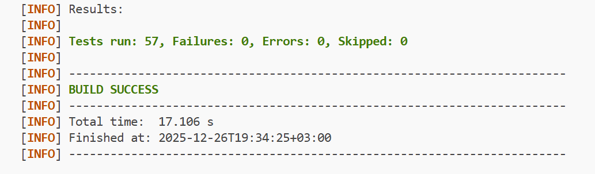
Рисунок 1. Результаты тестов.

6. Руководство пользователя
6.1 Регистрация в системе
- Откройте экран/страницу регистрации в приложении или на сайте.
- Заполните обязательные поля:
  - Email (будет использоваться для входа и уведомлений)
  - Пароль (рекомендуется не менее 6 символов)
  - Имя / ФИО (отображаемое имя)
- Дополнительно можно загрузить Avatar (аватар) — опционально
- Нажмите кнопку «Зарегистрироваться».

6.2 Вход в систему
- Перейдите на экран/страницу входа.
- Введите ваш Email и пароль.
- Нажмите кнопку «Войти».
После успешного входа вы получите доступ к защищённым функциям: создание и редактирование постов, загрузка изображений, лайки, управление подписками и т.д.

6.3 Работа с публикациями (постами / рецептами)
Добавление нового поста (рецепта):
- В меню приложения выберите «Создать пост» / «Новый рецепт».
- Заполните обязательные поля:
  - Заголовок (Title)
  - Краткое описание (Excerpt)
  - Полный текст рецепта (Content)
  - Тип поста (postType — например, recipe)
  - Время приготовления (cooking time) и калории (если нужно)
- Добавьте теги (выберите из списка доступных тегов).
- Добавьте ингредиенты: укажите ингредиент, количество и единицу измерения.
- Добавьте шаги рецепта: для каждого шага укажите порядок (order), описание и при необходимости загрузите изображение шага.
- Загрузите обложку (cover) — рекомендуемые форматы: JPG, PNG, WEBP; максимальный размер файла ограничен (см. серверную конфигурацию, по умолчанию 10 MB).
- Выберите статус поста: «Черновик» (Draft) или «Опубликован» (Published).
- Нажмите «Сохранить» — пост будет создан.

Редактирование поста:
- На странице поста нажмите «Редактировать» рядом с нужным постом.
- Внесите необходимые изменения (поля, теги, ингредиенты, шаги, обложку).
- Сохраните изменения. Система обновит коллекции (теги/ингредиенты/шаги) корректно.
Черновики:
- Перейдите в «Мои черновики».
- Откройте черновик для редактирования или нажмите «Опубликовать», чтобы сменить статус на «Опубликован».
Удаление поста:
- Откройте страницу/карточку поста (вашего поста).
- Нажмите «Удалить» и подтвердите действие.
При удалении сервер также попытается удалить связанные файлы (обложку и изображения шагов) из хранилища медиа.
Загрузка медиа (обложка, изображение шага, аватар):
- При добавлении/редактировании поста используйте кнопку загрузки изображения.
- Типы загрузок: cover (обложка), step (изображение шага), avatar (аватар пользователя).
- Поддерживаемые форматы: image/jpeg, image/png, image/webp. Максимальный размер файла по умолчанию 10 MB.
- После загрузки изображение сохраняется в публичном медиа-репозитории и возвращается URL, который автоматически подставляется в поле (coverUrl / imageUrl / avatarUrl).
Лайки и подписки:
- На странице поста можно поставить лайк (кнопка «❤»). Для лайка требуется авторизация.
- Если вы уже лайкали пост, повторное нажатие не добавит новый лайк; можно убрать лайк (unlike).
- На странице автора есть кнопка «Подписаться» / «Отписаться».

7. Руководство программиста
7.1 Управление пользователями и аутентификация
Система использует Spring Security в связке с JWT‑аутентификацией (stateless). Сервер не хранит сессий — авторизация выполняется по токену, который клиент получает при логине и передаёт в заголовке Authorization при последующих запросах. Правила доступа и CORS конфигурируются в классе SecurityConfig.
Основные цели:
- Защитить API (/api/...) и статические медиа (/media/**).
- Разграничить доступ по ролям (ADMIN и аутентифицированный пользователь).
- Поддержать безопасную обработку CORS для мобильного/веб клиента.
@Configuration
@EnableMethodSecurity
public class SecurityConfig {
private final JwtAuthenticationFilter jwtAuthenticationFilter;

@Value("${app.cors.allowed-origins:}")
private String allowedOrigins;

@Bean
public SecurityFilterChain securityFilterChain(HttpSecurity http) throws Exception {
http
.cors(Customizer.withDefaults())
.csrf(csrf -> csrf.disable())
.sessionManagement(sm -> sm.sessionCreationPolicy(SessionCreationPolicy.STATELESS))
.authorizeHttpRequests(auth -> auth
.requestMatchers(HttpMethod.OPTIONS, "/**").permitAll()
.requestMatchers("/api/auth/**").permitAll()
.requestMatchers("/media/**").permitAll()
.requestMatchers(HttpMethod.GET, "/api/posts/**").permitAll()
.requestMatchers(HttpMethod.GET, "/api/tags/**", "/api/ingredients/**").permitAll()
.requestMatchers(HttpMethod.POST, "/api/uploads/**").authenticated()
.requestMatchers("/api/admin/**").hasRole("ADMIN")
.anyRequest().authenticated()
)
.addFilterBefore(jwtAuthenticationFilter, UsernamePasswordAuthenticationFilter.class);
return http.build();
}

@Bean
public PasswordEncoder passwordEncoder() { return new BCryptPasswordEncoder(); }

@Bean
public CorsConfigurationSource corsConfigurationSource() {
// resolveAllowedOrigins() использует DEFAULT_ALLOWED_ORIGINS или
// app.cors.allowed-origins из application.yml
// настраивает allowedOrigins/allowedOriginPatterns, методы, заголовки и др.
}
}

7.2 Управление публикациями
Пользователи могут создавать посты, сохранять их как черновики, обновлять и удалять. Система поддерживает статусы поста (draft/published/archived), идемпотентную синхронизацию с мобильного клиента по clientId, и рассылку уведомлений подписчикам автора при публикации.
Реализация:
- PostController.java — endpoints: list, getFull, create, update, delete, like, drafts
- PostServiceImpl.java — бизнес‑логика, idempotent upsert, уведомления, проверки авторства
- PostAssembler.java — создание и синхронизация коллекций (tags, ingredients, steps)
- PostRepository.java — фильтры, EntityGraph, increment/decrement likes
- FileStorageServiceImpl.java — загрузка/удаление медиа (используется при создании/удалении постов)
Краткий поток данных:
- Клиент (мобильное приложение) отправляет POST /api/posts с JSON (PostCreateDto). Запрос требует авторизации (JWT).
- PostServiceImpl.create проверяет текущего пользователя по currentUserId (берётся через @AuthenticationPrincipal).
Обновление и удаление Обновление:
- PUT /api/posts/{id} — PostController.update.
- Сервис загружает пост с отношениями (findByIdWithAllRelations), проверяет авторство или права администратора (isAdmin), синхронизирует коллекции через PostAssembler.updateFromDto и сохраняет.
Удаление:
- DELETE /api/posts/{id} — PostController.delete → PostServiceImpl.delete
- Проверяет права (автор или admin).
- Удаляет связанные файлы (cover и imageUrl у шагов) через FileStorageService.delete (FileStorageServiceImpl реализует физическое удаление из mediaRoot).
- Вызывает postRepository.deleteById(postId).

7.3 Управление медиа, тегами и ингредиентами
В приложении «медиа», «теги» и «ингредиенты» — это связанные с постами сущности и ресурсы: обложки (cover), изображения шагов (step), аватары пользователей, набор тегов и список ингредиентов для рецепта. Управление этими ресурсами разделено на:
- загрузка и хранение файлов (контроллер UploadController → FileStorageServiceImpl),
- связь поста с тегами и ингредиентами (PostAssembler использует TagRepository и IngredientRepository),
- удаление файлов при удалении поста (PostServiceImpl).

7.4 Архитектурные особенности
Приложение построено как многослойное Spring Boot REST‑приложение с отдельными слоями: контроллеры → сервисы → репозитории → модели. Основные функциональные блоки: управление постами (рецептами), пользователями, загрузка медиа, лайки/подписки. Хранение схемы и seed‑данных выполняется через Flyway (V1__init_schema_and_seed.sql). Безопасность реализована через Spring Security + JWT‑фильтр (SecurityConfig и JwtAuthenticationFilter). Файловое хранилище реализовано локально через FileStorageServiceImpl.
Сильные стороны архитектуры:
- Чёткое разделение ответственности: контроллеры принимают запросы и верифицируют ввод; сервисы инкапсулируют бизнес‑логику; ассемблеры и мапперы выполняют трансформации DTO↔Entity; репозитории управляют доступом к БД.
- Использование Spring Data JPA и EntityGraph для оптимизации выборок с отношениями.
- Идемпотентный апдейт постов по clientId — удобно для мобильной синхронизации.
- Безопасность: JWT + фильтр + роль‑базированная защита административных путей. CORS конфигурируемый.
- Файловое хранилище с базовой защитой path traversal и проверкой типов/размеров.
- Flyway для миграций и начального наполнения БД.

Заключение
В ходе выполнения проекта разработано и реализовано веб‑приложение «Кулинарный блог» на базе Spring Boot, предназначенное для автоматизации публикации рецептов и взаимодействия авторов и читателей. Система обеспечивает полный набор пользовательских и административных функций: регистрация и аутентификация (JWT + Spring Security), управление пользователями и ролями, создание/редактирование/удаление постов (рецептов), загрузку медиа (обложки, изображения шагов, аватары), работу с тегами и ингредиентами, систему лайков и подписок, а также внутренние уведомления по email.
Реализован REST‑интерфейс с чётким разделением слоёв. Для хранения данных используется PostgreSQL и миграции Flyway (db/migration), медиафайлы сохраняются локально через FileStorageServiceImpl с безопасной обработкой путей и ограничениями по типам/размерам. Особые механизмы: идемпотентная синхронизация постов по clientId для мобильного клиента, оптимизированные запросы и EntityGraph для выборки связанных сущностей, атомарное обновление счётчика лайков на уровне БД.
Система соответствует требованиям технического задания: реализованы все ключевые бизнес‑процессы (публикация рецептов, управление контентом и пользователями, базовая модерация через роли), проведено тестирование функциональных сценариев и проверены критичные операции (загрузка/удаление медиа, целостность коллекций ингредиентов/шагов, разграничение доступа). Архитектурные решения, основанные на многослойной организации кода и применении стандартных механизмов Spring (Security, Data JPA, Validation), обеспечивают удобство сопровождения, расширяемость и возможность масштабирования.
Практическая применимость проекта высока: кодовая база готова для дальнейшего развития (добавление плановой публикации, интеграции с облачным хранилищем медиа, расширенной модерации и аналитики). Для продакшн‑развертывания рекомендованы: перемещение секретов в безопасное хранилище, переход медиахранилища на S3/CDN, внедрение кластерь‑безопасного планировщика задач (Quartz / ShedLock) и настройка мониторинга/CI‑pipeline. Проект демонстрирует работоспособное, модульное решение для управления контентом и взаимодействия сообщества авторов и читателей.

Список используемой литературы
- Уоллс, Крейг. Spring в действии: разработка приложений на Spring и Spring Boot / пер. с англ. А.В. Логунова. — М.: Питер, 2021. — 864 с. — [Текст].
- Бауэр, К., Кинг, Г., Грегори, Г. Java Persistence с Hibernate / пер. с англ. — М.: Питер, 2016. — 624 с. — [Текст].
- Официальная документация Spring Framework (Spring Boot, Spring Security). — Текст : электронный // Spring.io. — URL: https://spring.io (дата обращения: 2025-12-26).
- Metanit. Руководство по Spring Boot; Spring Security — Metanit.com: обучающие статьи и примеры на русском. — Текст : электронный // Metanit — https://metanit.com/java/spring/ и https://metanit.com/java/spring_security/ (дата обращения: 2025-12-26).

Приложения

Приложение A

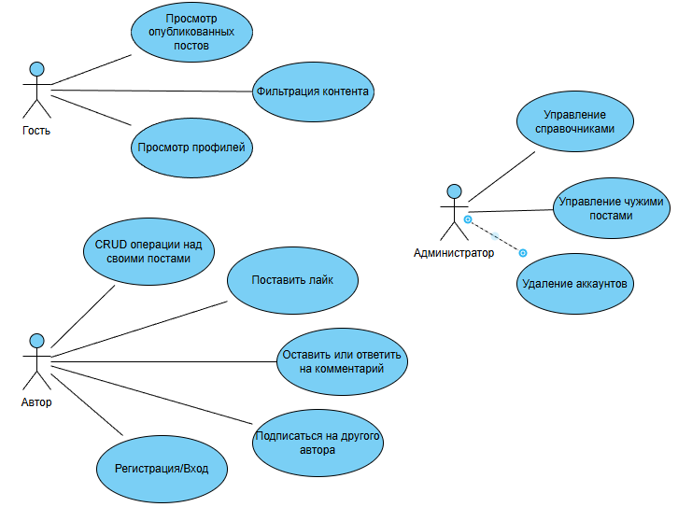
Рисунок A.1 – Диаграмма вариантов использования

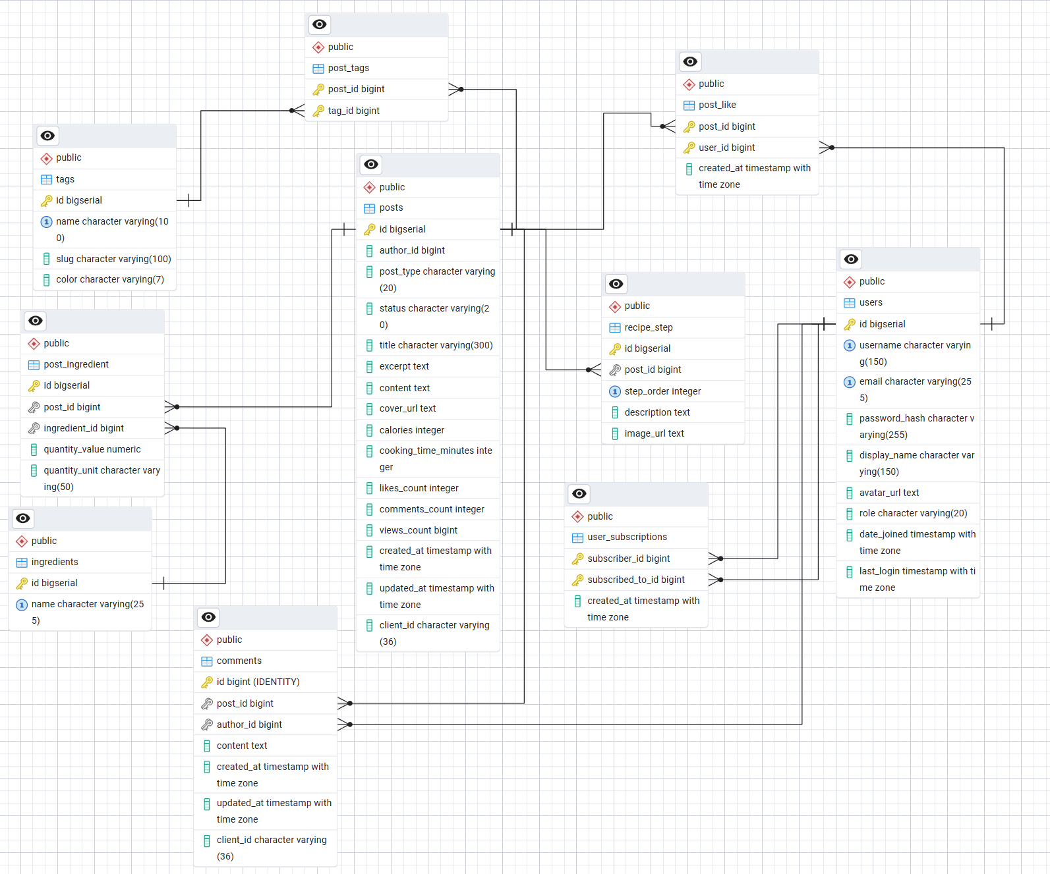
Рисунок A.2 – Физическая модель данных

Приложение Б

Рисунок Б.1 – Страница входа

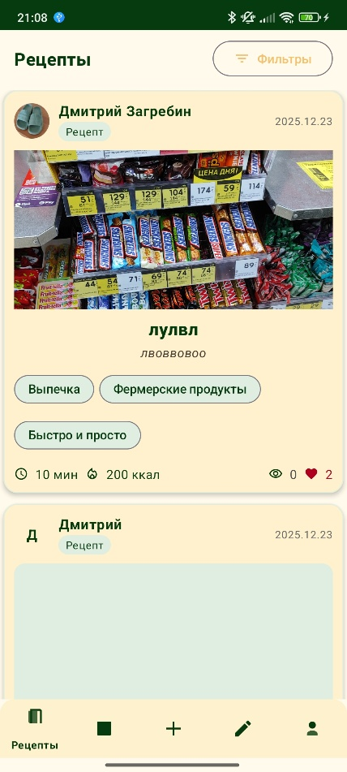
Рисунок Б.2 – Страница рецептов
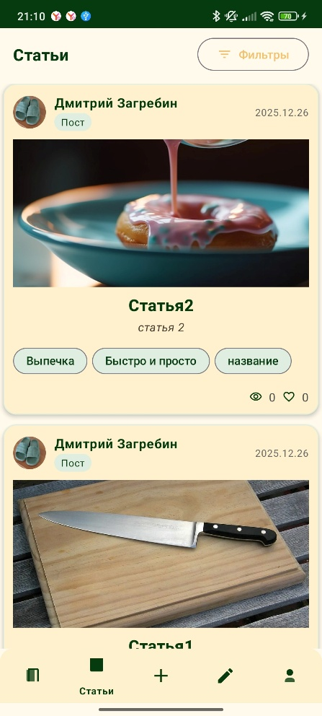
Рисунок Б.3 – Страница постов

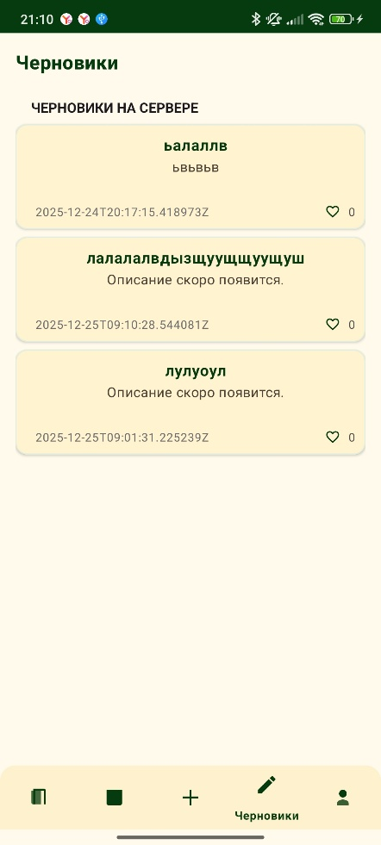
Рисунок Б.4 – Страница черновиков
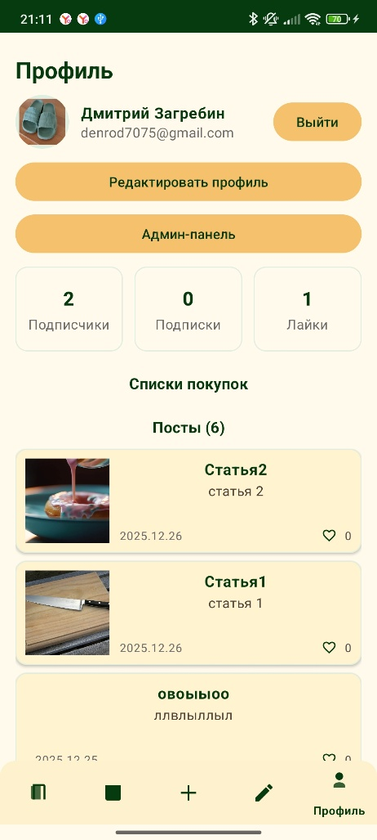
Рисунок Б.5 – Страница профиля

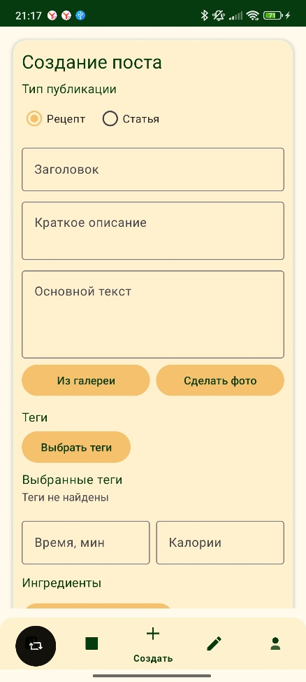
Рисунок Б.6 – Страница создания поста

Приложение В

Ссылка на GitHub: https://github.com/desurestar/CourseWorkOnAndroidAndSpring

